________БУЛЕВА АЛГЕБРА_________________

Определения
- Переменные это некоторые утверждения, которые могуть быть либо истинными либо ложными (1 или 0).

- Между двумя переменными могут существовать некоторые отношения.
Напрмер А: 6|x, B: 3|x. Эти два утверждения имеют такие оношения, что если верно А, то В также верно. Это отношение называется импликацией.
Такие отношения выражают с помощью логических связок.
- Логическая формула / Формула / Формула логики высказываний -

- Синтаксис / синтаксическая записи формул - это форма, то, как мы записываем формулы, не вдаваясь в их смысл. Набор правил, по которым строятся правильные выражения из символов: переменных (B, J, S), логических связок (¬, →, ∨) и скобок.
Например, формула B → S — это чисто синтаксическая конструкция, как запись на "языке" логики. это форма, то, как мы записываем формулы, не вдаваясь в их смысл.

- Семантика - это уже смысл формулы: когда она истинна и когда ложна.
Если синтаксис говорит нам как записать формулу, то семантика говорит что она значит.

- Таблица истинности логических связок - Это инструмент для перехода от синтаксики к смыслу (семантики). Таблица истинности показывает, какое значение (истина или ложь) принимает формула при всех возможных наборах значений её переменных.

- Назовём одновременную замены ∧ V, а 0 1 – операцией замены.

- Так алгебра построенная логических формулах есть исчисление высказываний.
Исчисление высказываний — это формальная система, предназначенная для описания и изучения свойств логических формул, построенных из простых высказываний с помощью логических связок (¬, ∧, ∨, →, ↔).

Булева алгебра логических формул
- Переменные это некоторые утверждения, которые могуть быть либо истинными либо ложными (1 или 0).
- Для составления логической формулы требуется соединить переменные логическими связками

Логические связки
- Между двумя переменными могут существовать некоторые отношения.
Напрмер А: 6|x, B: 3|x. Эти два утверждения имеют такие оношения, что если верно А, то В также верно. Это отношение называется импликацией.
Такие отношения выражают с помощью логических связок.

- Существуют следующие логические связки:

Пусть Х и У некоторые высказывания.
Тогда:
- ∧ – «Х и Ү» - конъюнкция высказываний Х и У;
- V – «Х или Ү» - дизъюнкция высказываний Х и Ү;
- ¬ – «не Х» отрицание высказывания Х;
- → – «если Х, то У» импликация высказываний Х и Ү;
- ↔ – «Х тогда и только тогда, когда Ү» - эквиваленция высказываний Х и У.
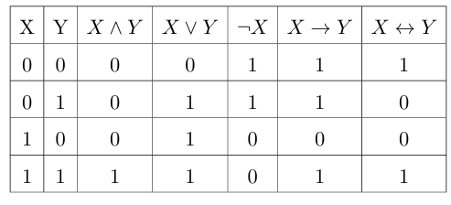

Аксиомы булевой алгебры

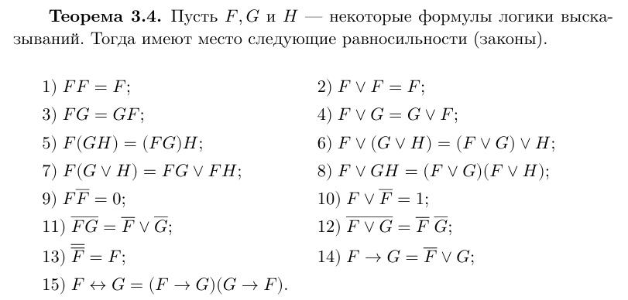

1 и 2 называют идемпотентностью
3 и 4 — коммутативностью
5 и 6 — ассоциативностью соответственно конъюнкции и дизъюнкции
- Ассоциативность конъюнкции означает, что в конъюнкции трех формул скобки можно ставить как угодно, а следовательно, вообще не ставить.
- Из этого утверждения следует, что в конъюнкции четырех, пяти и т. д. (любого конечного числа) формул скобки можно ставить как угодно или вообще не ставить.
- Аналогичное замечание можно сделать и для дизъюнкции.
Закон 7 называют дистрибутивностью конъюнкции относительно дизъ юнкции
- Отличие операций над высказываниями ∧ и ∨ от числовых операций ∗ и + состоит в том, что для высказываний выполняются обе дистрибутивности, а для чисел — только одна. Сложение не дистрибутивно относительно умножения

закон 8 — дистрибутивностью дизъюнкции относительно конъюнкции
Для применения этих законов в преобразованиях формул удобно иметь в виду следующий аналог.
Закон 9 называют законом противоречия
закон 10 — законом исключенного третьего,
законы 11 и 12 — законами де Моргана,
закон 13 — снятием двойного отрицания или инволютивностью
закон 14 — законом контрапозиции.

- 1 V F = 1
1 F = F
0 V F = F
0 F = 0

_______Природа алгебры________
- Булева алгебра (алгебра логических формул) — это алгебраическая структура с определёнными операциями и законами, образующая замкнутую систему со своими свойствами.
- Особые свойства такой замкнутой системы позволяют анализировать и преобразовывать операции и высказывания внутри этой системы.
Так если представить формулы в некотором пространстве и применить некоторое свойство, то можно посмотреть как меняется структура пространства и проанализирвоать.
- Некоторые свойства булевой алгебры:
- Симметрия аксиом (см. Симметрия аксиом булевой алгебры).

Симметрия аксиом булевой алгебры
- Одно из фундаментальных свойств булевой алгебры — симметрия аксиом:

Аксиомы булевой алгебры определяют все операции с переменными и правила по которым составляют все формулы. Это значит, что если аксиомы обладают этим свойством, то и абсолютно любые формулы также обладают свойством симметричности, тк они построены на аксиомах.
- Так любые равносильные утверждения (А = B, и в т.ч. аксиомы) при совершении одновременной замены ∧ V и 0 1 также будут равносильны.
- Важно сказать, что любой закон, аксиома или просто равсносильность, полученный или доказанные, всегда является тавталогией (об этом написано в Тавталогия и противоречие).
- Поэтому это важно и удобно, что тавталогические утверждения при совершении замены также остаются тавталогическими.
(т.е. некоторый закон при совершении замены превращается в другой закон, который тоже равносилен (справедлив)).
- Равносильное значит истинное при любых аргументах (см Равносильность логических формул)
- С помощью этого свойства можно в доказательстве произвести замену и доказать другое суждение
- Это свойство подлежит анализу в пространстве.

Двойственность
- Свойство симетрии аксиом булевой алгебры утверждает, что любые равносильные утверждения (в т.ч. аксиомы) при совершении одновременной замены ∧ V и 0 1 также будут равносильны.
Таком образом на основе данного свойства, говорят что:
конъюнкция(∧) двойственна дизъюнкции (V)
0 двойственен 1.
- А формула в которой произведена замена (F*) двойственна исходной формуле (F).
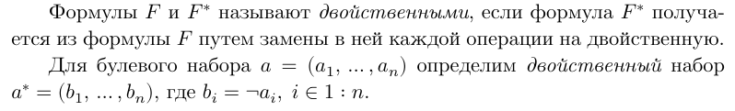
____________________________________________________
- По симметрии аксиом очевидно, что для тавтологичной формулы (например равносильности F = (A=B) ) двойственная ей формула F* = (A*=B*) также будет тавталогична.

Свойства и законы симметрии
- Закон о существовании двойственных формул:

Определение симметрии:
Равносильные утверждения (А = B) при совершении одновременной замены ∧ V и 0 1 также будут равносильны (A*=B*).

Так если F это некоторая равносильность или тавталогия, то для F существует двойственная формула F*, которую можно получить с помощью замены и которая также будет равносильна:
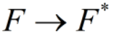
- Закон, связывающий исходную формулу и двоймтвенную ей формулу.
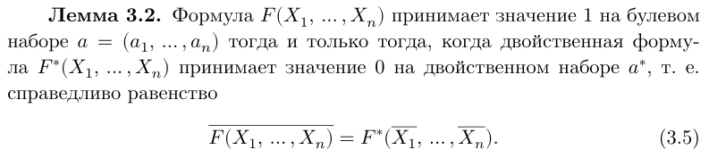
Можно выразить двойственную формулу как:

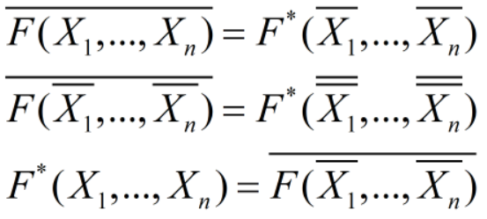

 (1)
Так мы получили формулу для того, чтобы вывести двойственную форму из исходной формулы.
- Из равенства полученного в (2) можно вывести следующее следствие
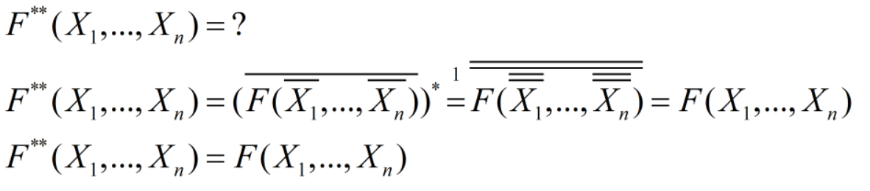
То есть
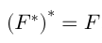

_______Законы и определения_______________

Тавталогия и противоречие
- Тавталогия / тождественная истинность – утверждение / переменная / формула, которая при любых булевых переменных истинна (равна 1).
Противоречие / Тождественно ложно – утверждение / переменная / формула, которая при любых булевых переменных ложна (равна 0).
- Любые равносильные выражения (А = В) являются тавталогичными.
по определению равносильности (Равносильность логических формул)
Например правая и левая части аксиом булевой алгебры равносильны для любых переменных.
И любое найденное нами равносильное равенство является тавталогией

Таким образом, нахождение любых законов есть составление тавталогий.
Поэтому тавталогичность важное свойство (как и противоречие).

Равносильность логических формул
- Формулы 𝐹(𝑋1, …,𝑋𝑛) и 𝐺(𝑋1, …,𝑋𝑛) называют равносильными (𝐹 = 𝐺), если эквиваленция этих формул (F G) является тавталогией.

Формулы 𝐹(𝑋1, …,𝑋𝑛) и 𝐺(𝑋1, …,𝑋𝑛) называют равносильными (символически обозначают 𝐹 = 𝐺), если на любом булевом наборе (𝑎1, …,𝑎𝑛) выполняется равенство 𝐹(𝑎1, …,𝑎𝑛) = 𝐺(𝑎1, …,𝑎𝑛)
- Равносильность утверждений (А = B) является истиной при любых комбинациях аргументов для А и B.
- Если таблицы истинности формул совпадают, то формулы равносильны.
- Равносильность двух формул можно доказать с помощью эквивалетных преобразований: вывести из одной формулу другую.
(Подпараграф Равносильные преобразования логических формул)

Равносильные преобразования логических формул
- Лемма 3.1 (о подстановке). Если в формуле 𝐹 заменить подформу лу 𝐺 равносильной ей формулой ̂ 𝐺, то получим формулу ̂ 𝐹, равносильную исходной формуле 𝐹.

- Пример равносильных преобразований.
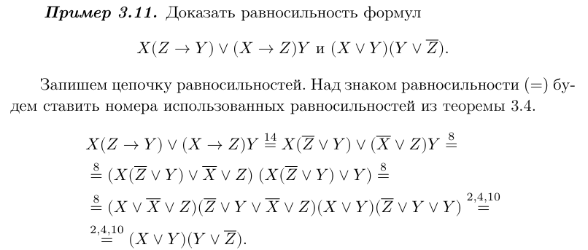

Закон Де Моргана
- Если есть утверждение: ученик посетил все лекции.
- С точки зрения синтаксиса логических формул выражения «все лекции» содержит неопределенность, поэтому если нас интересует анализировать то какие леции ученик посещал а какие не, то требуется пояснить какие конкретно лекции входят в понятие «все лекции»:
- Нужно перечислить каждую конкретную лекцию: A1 – посетил лекцию 1, A2 – посетил лекцию 2: A1 ∧ A2 ∧ A3 ∧ … .
- Либо выразить «все лекции» как некоторое конкретное множество L, которое применяется к формуле «посетил лекцию х» - F(x) : ∀x ∈ L F(x).
Логически это записывается как:
- A1 ∧ A2 ∧ A3

То отрицание этого утверждения будет: ученик не посетил все лекции.
¬(A1 ∧ A2 ∧ A3 ∧ ... )
Для истинности этого утверждения достаточно, чтобы ученик не посетил хотя бы 1 лекцию, поэтому эти скобки можно раскрыть как:
¬A1 v ¬A2 v ¬A3 v ...
(не посетил либо 1, либо 2, либо ...)
Это правило раскрытия скобок есть закон Де Моргана
¬(F∧G)≡(¬F)∨(¬G)
(отрицание конъюнкции – дизъюнкция отрицаний)
(То есть, чтобы опровергнуть "оба верны", достаточно, чтобы было неверно хотя бы одно)
¬(F∨G)≡(¬F)∧(¬G)
(отрицание дизъюнкции – конъюнкция отрицаний)
(То есть, чтобы опровергнуть "хотя бы одно верно", нужно, чтобы были неверны оба)

Нормальные формы

ДНФ

СДНФ

КНФ

СКНФ

_________________________________________

Из утверждения получить логическую формулу и семантику
- Главное это разбить все условия на элементарные, построить для них формулу и соединить маленькие формулы в одну формулу с помощью стандартных операций (как в примере пункт 3).

Пример
- Браун: Джонсон виновен, а Смит не виновен.
Джонсон: Если Браун виновен, то виновен и Смит.
Смит: Я не виновен, но хотя бы один из них виновен

- Введем следующие обозначения:
𝐵 — Браун виновен, 𝐽 — Джонсон виновен, 𝑆 — Смит виновен.

- В виде формул логики:
Браун: 𝐽(-𝑆)
Джонсон: 𝐵→𝑆
Смит: (-𝑆)(𝐵∨𝐽).

- Так можно посмотреть совместность этих утверждений через таблицу истины (найти строчку где все три формулы являются верными.
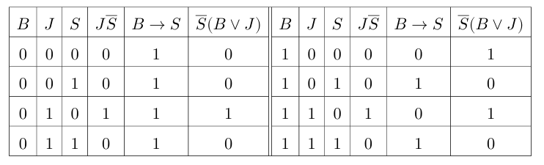

- Рассмотрим другую модель дополнительной гипотезы: невиновный говорит правду, а виновный — неизвестно что.
- Тогда истинными должны быть формулы:
(-𝐵)→𝐽(-𝑆)
(-𝐽) →(𝐵→𝑆)
(-𝑆)→(-𝑆)(𝐵∨𝐽)
- Тогда также можно рассмотреть совместность эти утверждения

- Рассмотрите еще одну гипотезу в задаче Кислера: виновный говорит правду, а невиновный лжет.
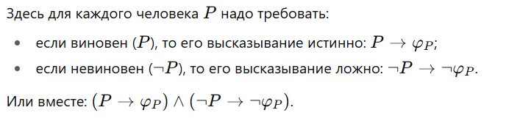
- Логические формы:
Браун:
Джонсон: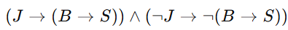
Смит:

- Также можно построить таблицу истинности

Из семантики получить логическую формулу
- Существует обратная задача получения логической формулы из семантики.
- Чаще семантика выражается в таблице истинности для формулы.
- Пример:
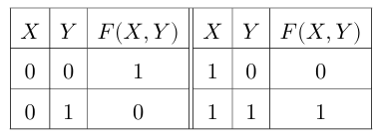

______________________________________________________________

________БУЛЕВЫЕ ФУНКЦИИ________

_________ЛОГИКА ПРЕДИКАТОВ_________

Определения
- Предикат
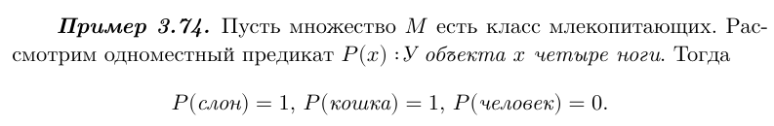
- n местный предикат

Кванторы
- Квантор — это оператор, который добавляется к исходному предикату, добавляя про него априорную информацию и указывая на область применения предиката по некоторой переменной.
- Часто предикат с навешенным квантором рассматривают как новый предикат (свойства которого устанавливаются определением конкретного квантора)
- Операцию навешивания квантора ∀ или ∃ на переменную 𝑥 называют еще квантификацией переменной 𝑥.

Квантор общности
- Определение.
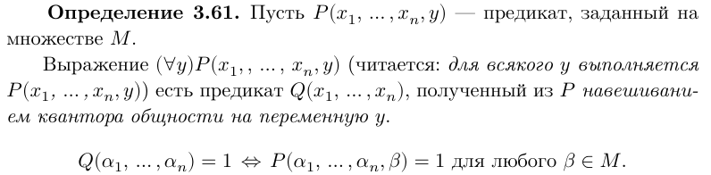
- Квантор общности — это логический оператор, который присоединяется к предикату. Он выражает утверждение, что исходный предикат истиннен для всех значений указанной переменной из предметного множества.
Новый результирующий предикат обладает свойством 1.
- Пусть P(x1,…,xn,y) — исходный предикат. Тогда предикат, полученный из исходного предиката 𝑃 навешиванием квантора общности на переменную 𝑦:
Q(x1​,…,xn​):=(∀y∈M)P(x1​,…,xn​,y)
- Свойство нового предиката:
𝑄(𝛼1, …,𝛼𝑛) = 1 ⇔ 𝑃(𝛼1, …,𝛼𝑛,𝛽) = 1 для любого 𝛽 ∈ 𝑀. (1)
(Q истинно, если при любых 𝛽 P яляется истинным)

Квантор существования
- Навешивание квантора существования записывается как
- Выражение (∃𝑦)𝑃(𝑥1,, …, 𝑥𝑛,𝑦) есть предикат 𝑅(𝑥1, …,𝑥𝑛), полученный из 𝑃 навешиванием квантора существования на переменную 𝑦, который обладает следующим свойством:
𝑅(𝛼1, …,𝛼𝑛) = 1 ⇔ 𝑃(𝛼1, …,𝛼𝑛,𝛽) = 1 для некоторого 𝛽 ∈ 𝑀.
(Q истинно, если при некоторого 𝛽 P яляется истинным)
- (∃𝑦)𝑃(𝑥1,, …, 𝑥𝑛,𝑦) читается: существует 𝑦 такой, что выполняется 𝑃(𝑥1, …,𝑥𝑛,𝑦)

Алгебра предикатов
- 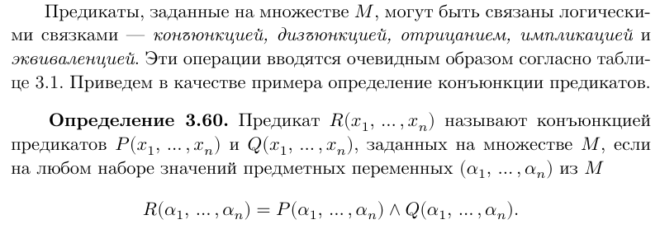

Свойства равносильности предикатов
- 